DOCUMENTAZIONE POWER BI
STEP 1: ETL e riduzione del dataset
Ho selezionato le tabelle necessarie per il progetto, eliminando le colonne superflue e verificando la correttezza dei tipi di dati.
STEP 2: Relazioni e cardinalità
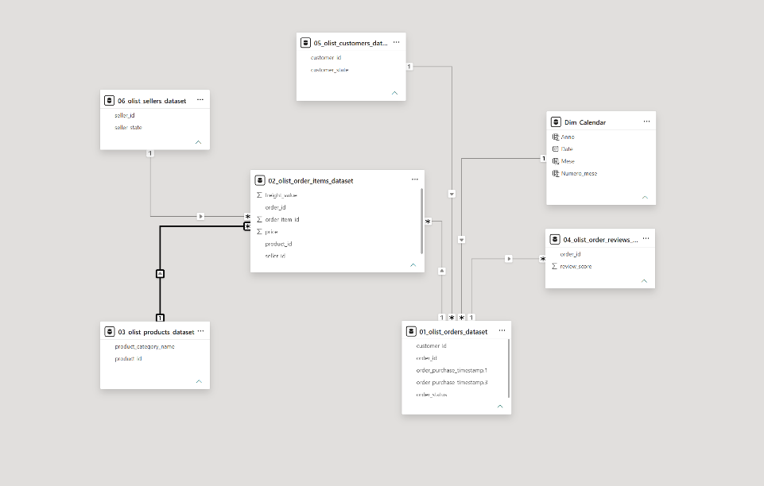
Ho sviluppato un modello a stella (star schema) definendo le relazioni e la cardinalità necessarie per supportare gli obiettivi dell'analisi.

STEP 3: Formule DAX
Ho creato una tabella dedicata denominata "_Metrics" all'interno della quale ho raggruppato tutte le misure DAX richieste dalla traccia, inclusa la gestione della dimensione calendario.
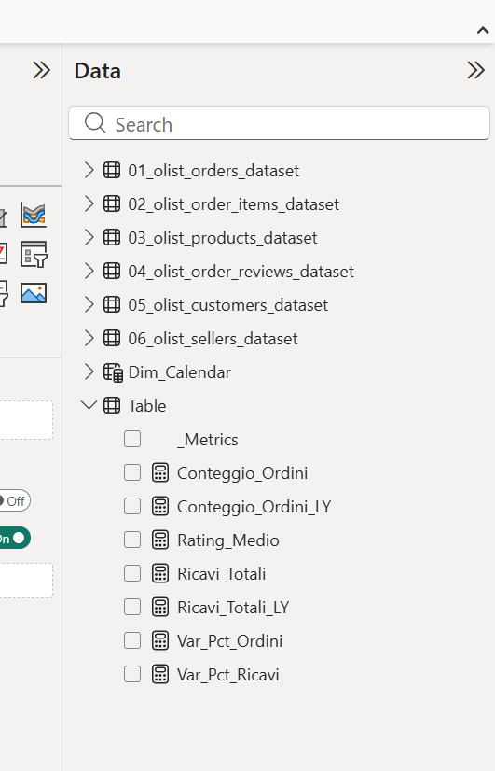

STEP 4: Implementazione dei filtri (Slicer)
Al fine di garantire la massima interattività, ho inserito dei segmentatori di dati (slicer) che permettono di filtrare l'intero report in base all'anno selezionato, allo status dell'ordine e allo stato geografico del cliente.
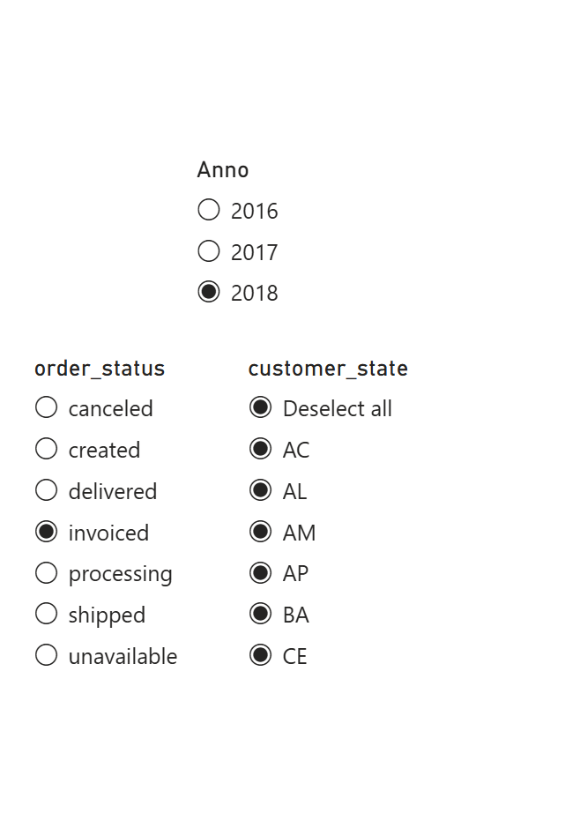

STEP 5: Progettazione del layout
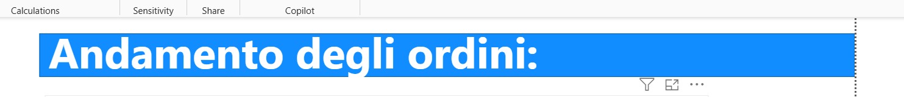
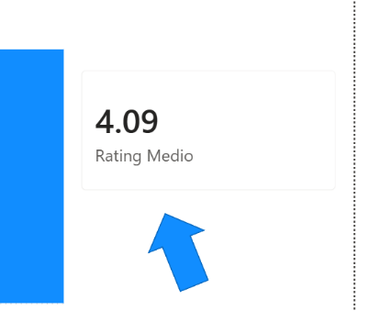
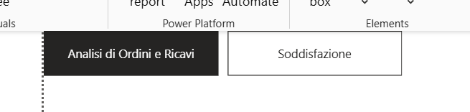
Come ultimo passaggio, ho progettato il layout del report focalizzandomi sull'ottimizzazione dell'esperienza utente (User Experience).

